云南农垦集团有限责任公司

云南农垦集团有限责任公司
关于积极组织关注集团微信公众号的通知

集团所属各全资、控股企业，总部各部门：
在新媒体传播形式下，集团微信公众号“云南农垦”（hai-ynnk）是继集团网站、杂志、报纸、手机学院后，新增的重要传播渠道，旨在拓展集团讯息、加强集团旗下品牌宣传、提升企业形象。经集团公司领导审核，微信公众号拟定于9月13日下午2点进行正式发布。
为提升集团整体形象，请各企业、各部门领导关注微信公众号的建设和发展，积极组织广大员工扫描二维码进行关注 (或在微信中查找“云南农垦”进行关注) 。
二维码如下：
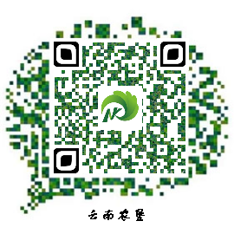
感谢支持！

集团公司党委工作部
2016年9月13日
（联系人：朱琦15825290521）

